**利用httpwatch抓包说明**

1、安装httpwatch

搜索破解版httpwatch，在百度云中有

2、httpwatch只能通过IE使用，打开Httpwatch

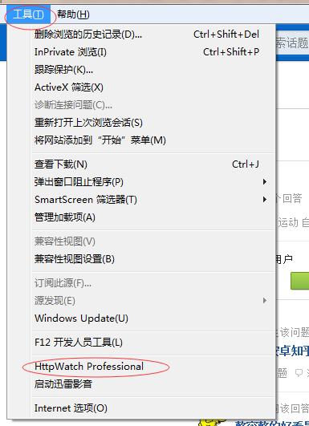

3、正式开始抓包

先按下HttpWatch的  这个**Record**按钮,开始截取!当然,抓其他包也一样,顺序是

抓包=>**Record-**>执行动作->**Stop**->包就抓好了

**通过分析抓包数据，模拟登陆**

1：以登陆知乎为例，打开http://www.zhihu.com,并打开httpwatch

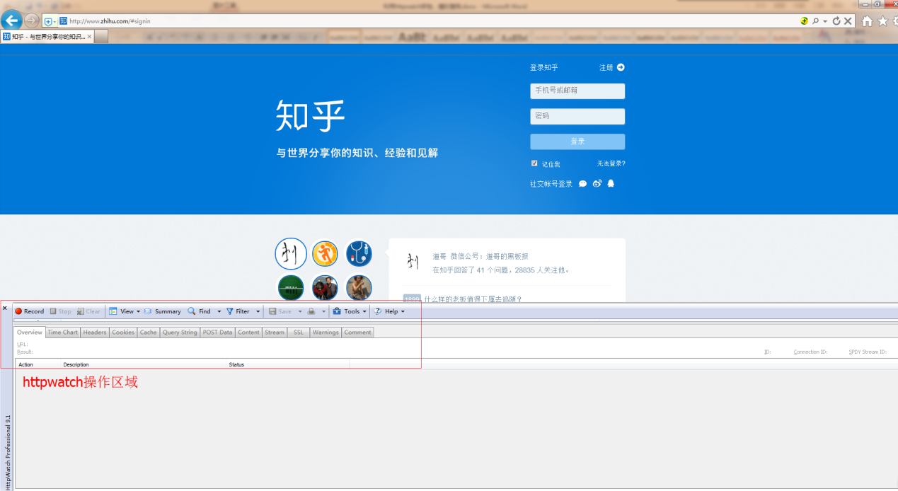

2：点击Record按钮开始监听，输入账户密码，登陆知乎网站，

点击Stop按钮停止监听，包已经抓好了

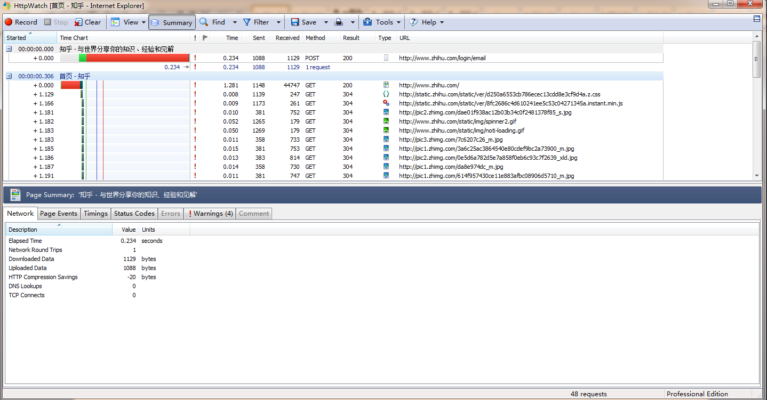

3：分析数据

a、找到登陆时请求的url ，如下图：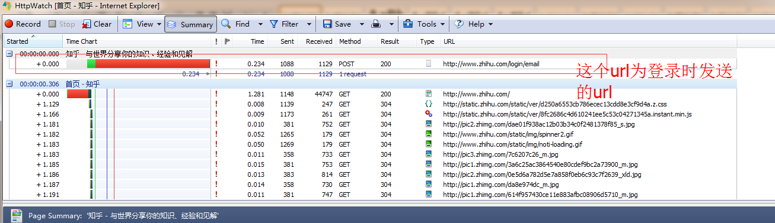

b、点开该url，分析该url的请求方式以及请求数据

I、查看Overview选项，下图红色标记的url即为登陆知乎时发送的请求

模拟登陆时，即为向该url发送登陆请求

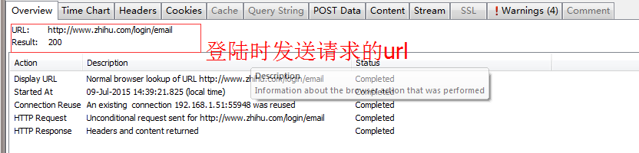

II、查看header

模拟请求时，需要带上必要的header参数，比如Referer，Host，User-Agent，X-Requested-With等

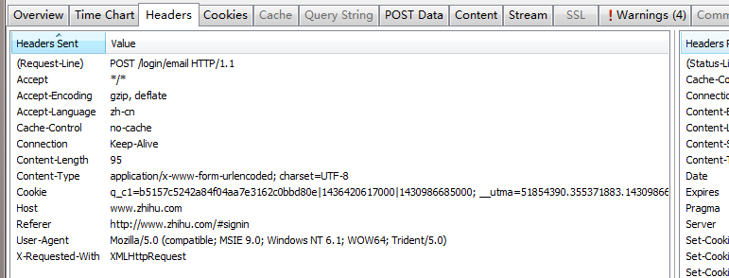

III、查看POST Data

模拟请求时，需要根据post data的key value带上对应的数据

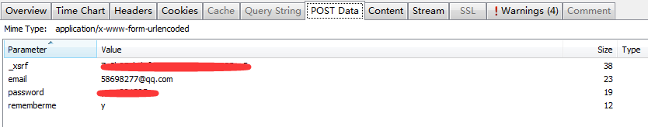

4、写代码登陆，下面为一段登陆知乎的代码

#/bin/python

#zhihu.py

#author:dingyong

import os

import json

import requests

import sys

reload(sys)

sys.setdefaultencoding('utf-8')

def login():

s = requests.session()

login_data = {'email': '', 'password': '','rememberme':'n'}#此处写上用户名和密码

header = {

'User-Agent': "(Windows NT 5.1; rv:36.0) Gecko/20100101 Firefox/36.0",

'Host': "www.zhihu.com",

'Referer': "http://www.zhihu.com/#signin",

'X-Requested-With': "XMLHttpRequest"

}

r = s.post('http://www.zhihu.com/login/email', data = login_data, headers = header)

if r.json()['r'] == 1:

raise Exception('login failed.')

return r.cookies

注意：有时候登陆会需要验证码，那就需要另做处理了